1-2 Зертханалық жұмыс

Тақырыбы: Растрлық файл құру, оның форматтарын қолдану. ГАЖ программалық өнімін картографиялық проекцияға координаталық байлау жасау.
Қабаттармен жұмыс жасауды үйрену. Shapfile түсінігі. Атрибуттар кестесінде мәліметтерді ұйымдастыру. Кеңістіктік объектілерді сандау.

Мақсаты: Жербетінің цифрлық үлгісін құруды үйрену
Тапсырмалар:
1. DEM және SRTM түсінігі
2. Берілген нысаннын сипаттамасы
3. Жербетінің цифрлық үлгісін құрудың кезеңдерін көрсету.

DEM
SRTM
Таңдалған нысанның атауы
Координатасы
Жер бедерінің ерекшелігі
DEM-ді құру

Орындау барысы:
1) Еarthdata (https://search.earthdata.nasa.gov/) сайтынан жербетінің цифрлық үлгісін құруға қажетті ASTER GDEM V3 көшіру қажет.
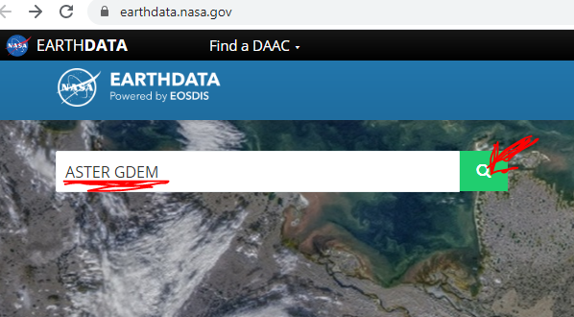

2) 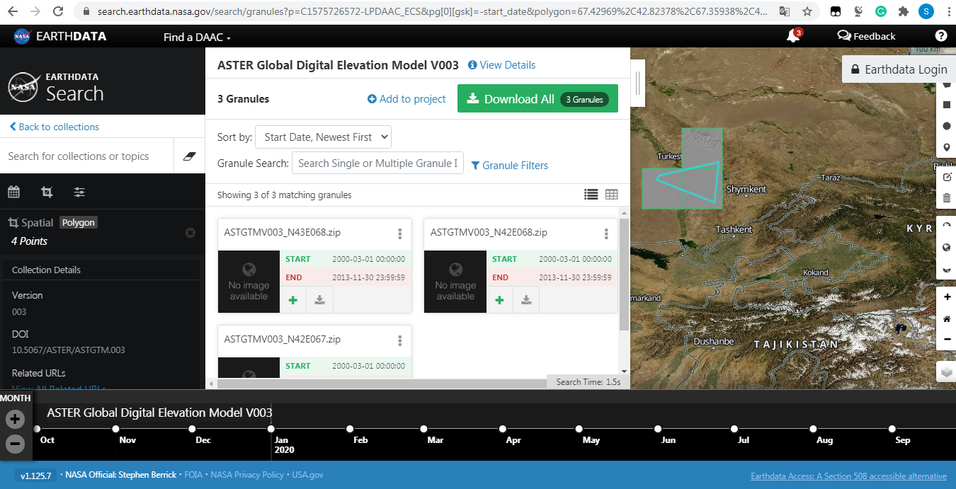

3) ArcMap-та көшірілген растрларды шақыру (Add Data)
4) Растрлық мәліметтер жиынтығын біріктіру
Arctoolbox→Data Management tools→Raster→Raster Datasets→Mosaic
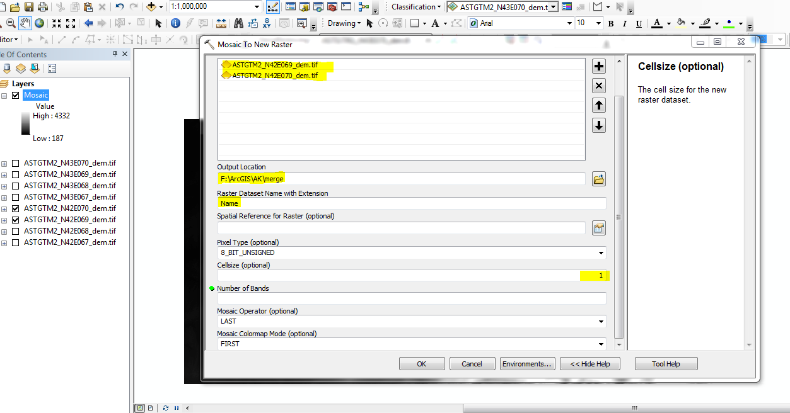
5) Жер бедерінің контурын табу
Arctoolbox→3D Analyst Tool→Raster Surface→Contour
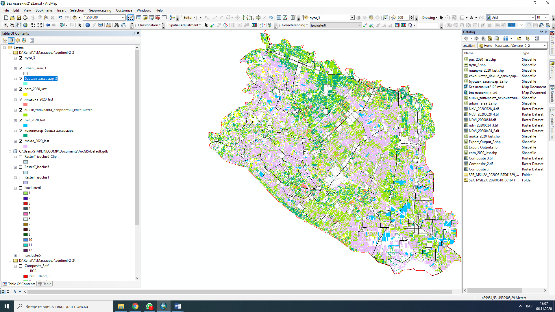
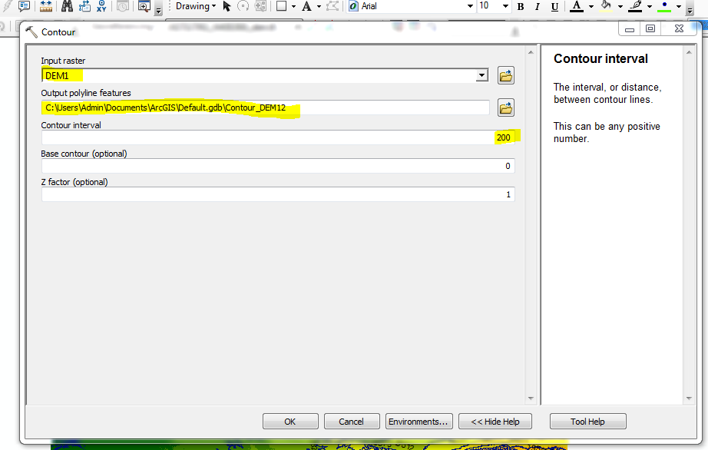

Негізгі әдебиеттер тізімі:
- Картография. М., 1991. (Итоги науки и техники/ВИНИТИ.; Т.14: Геоинформационные системы и картография).
- Коновалов Н.В., Капралов Е.Г. Введение в ГИС: Учебное пособие. М., 1997. 160 с.
- Кошкарев А.В., Каракин В.П. Региональные геоинформационные системы. М.: Наука, 1987 г.
Қосымша әдебиеттер тізімі:
- Кошкарев А.В., Тикунов В.С. Геоинформатика. М.: Недра, 1992 г.
- Тикунов В.С. Моделирование в картографии. М.: 1997 г.
- Шайтура С.В. Геоинформационные системы и методы их создания. Калуга, 1998, 252с.
- Майкл Н. ДеМерс Географические информационные системы. Основы. М., 1999. 490
Интернет сайттары:
- http://www.dataplus.ru- Әлемдік көшбасшылардан - ESRI және ERDAS географиялық ақпараттық жүйелерді (GIS) тарататынData + компаниясының веб-сайты. Техникалық қолдау, оқыту, кеңес беру, ГАЖ технологиялары негізінде кешенді жобалау жұмыстарын орындау.
- http://gis-lab.info/ - ГАЖ және ЖҚЗ мамандарыныңбейресмиқоғамдастығы, оларөздеріндамытадыжәнекөмеккемұқтажадамдарғакеңістіктіктехнологиялардыигеругекөмектеседі.
- https://learn.arcgis.com/ru/projects/get-started-with-arcgis-online/-инструкция для работы в приложений ArcGISOnline

